Stage « accueillir des enfants de moins de 3 ans à l’école maternelle » - Illfurth, septembre 2014
Albums inducteurs pour la langue orale

AUTEUR | TITRE | EDITION | VISUEL
AIHARA Hiroyuki / ADACHI Nami | La soupe magique | Autrement | 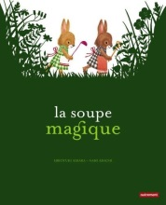
ALLINE Christophe | La totomobile | Didier jeunesse Pirouette | 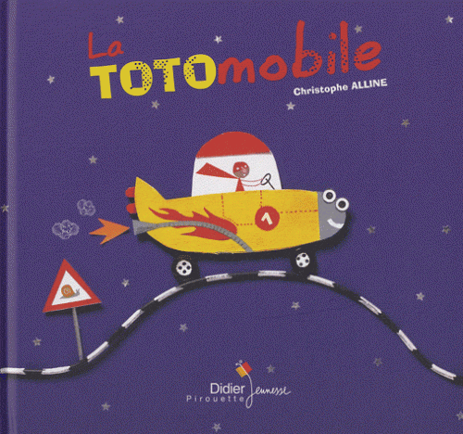
ASHBE Jeanne | Oulàlà, c'est haut! | Pastel | 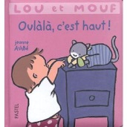
ASHBE Jeanne | Ca va mieux! | Pastel | 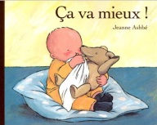
ASHBE Jeanne | L'heure du bain | Pastel | 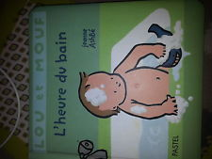
BILLET Marion | Les oiseaux | Gallimard jeunesse musique | 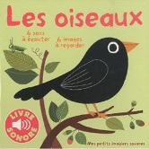
BISINSKI / SANDERS | Tous les bébés | L'école des loisirs | 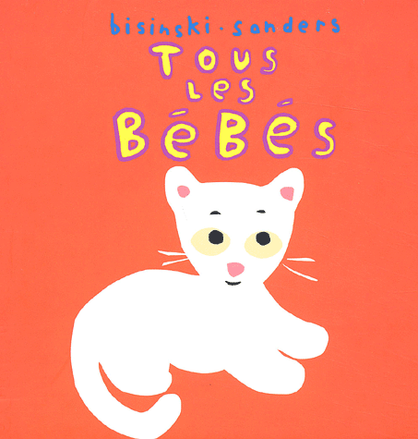
BISINSKI Pierrick | Aïe bobo ! |  | 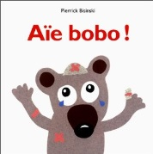
BISINSKI Pierrick | Devine, Babilou |  | 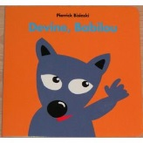
BISINSKI Pierrick | Une souris verte | L'école des loisirs | 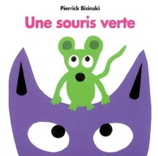
BISINSKI Pierrick | C'est à moi! | L'école des loisirs | 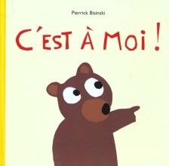
BISINSKI Pierrick  SANDERS Alex | Tous les tout-petits | Loulou et compagnie | 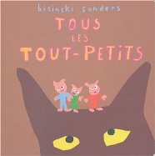
BLAKE Stephanie | Au loup ! | L’école des loisirs | 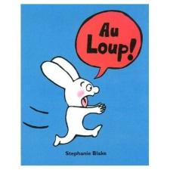
BOBE Françoise  ASHBE Jeanne | Dans le jardin de ma main | BAYARD jeunesse | 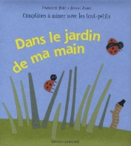
BONNIOL Magali  BERTRAND Pierre | Cornebidouille |  | 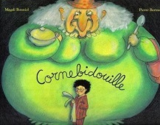
BOUTAN Mila | Les petits papiers de Mila | L'école des loisirs | 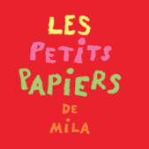
CARRIER Isabelle | La petite casserole d'Anatole | Bilboquet | 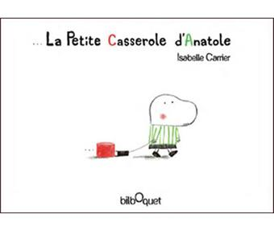
CARRIER Isabelle | La petite mauvaise humeur | Bilboquet | 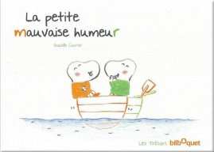
COUSINS Lucy | Mimi va à l'école | Albin Michel jeunesse | 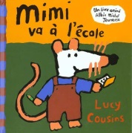
D'ALLANCE Mireille | Quand j'avais peur du noir |  | 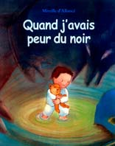
DE GREEF Sabine | Moi, je vais là ! | Pastel | 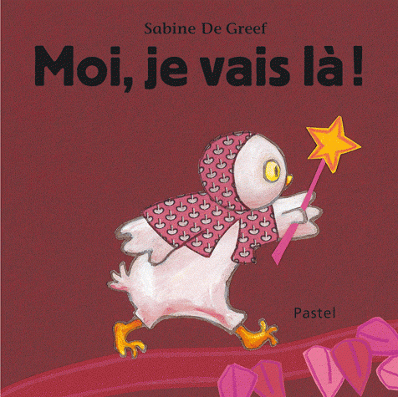
DE GREEF Sabine | Et… badaboum | Pastel
De Monfreid Dorothée | Coucou Coco | L’école des loisirs | 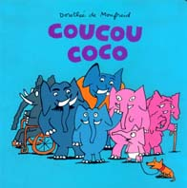
DELYE Pierre / BOURRE Martine | Le p'tit bonhomme des bois | Didier Jeunesse | 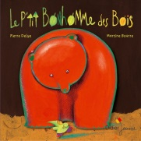
DESTOURS Christine | Les petits poissons dans l'eau | Didier jeunesse | 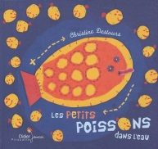
DUNREA Olivier | Lola | Kaléidoscope | 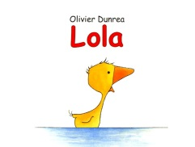
ESCOFFIER Michael  DI GIACOMO Kris | Moi d'abord ! | Frimousse | 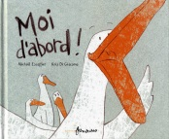
FETJO Raphaël | Animôme | L'école des loisirs | 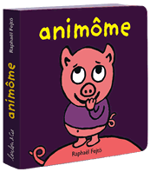
FRIESTER Paul / GOOSSENS Philippe | Hibou hou hou… | Mijade | 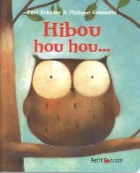
GAY-PARA Praline  PRIGENT Andrée | Quel radis ! Dis donc | Didier jeunesse | 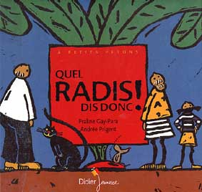
GERSHATOR Phillis | Qui se cache dans la forêt? | Millepages | 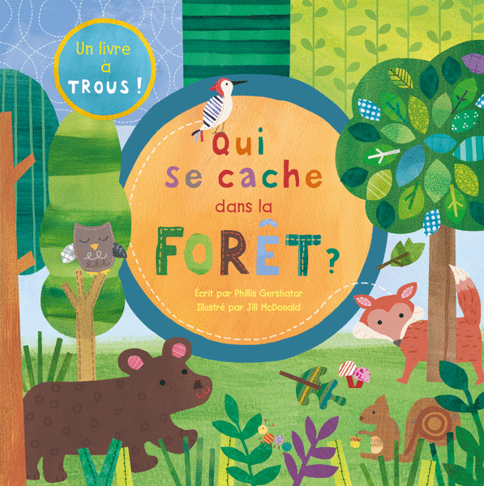
GILBERT Isabelle | Lily et Tom | Sarbacane | 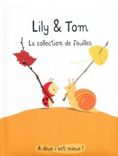
GRINDLEY Sally | Chhhht ! | Pastel | 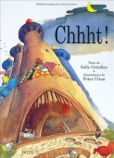
GRUNELIUS-HOLLARD Agnès  RASCHKA Chris | Petite fille et le loup | Didier jeunesse | 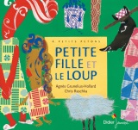
GUETTIER Bénédicte | COIN ! | Loulou et compagnie | 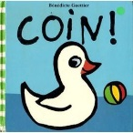
GUETTIER Bénédicte | Je m'habille et je te croque | L'école des loisirs | 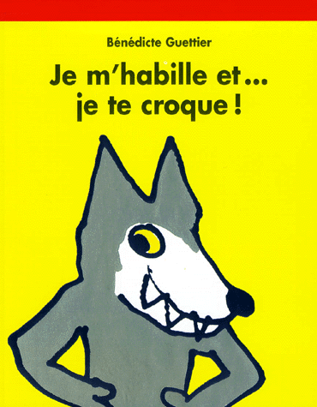
SCHUBERT Ingrid et Dieter | Le parapluie | Mijade | 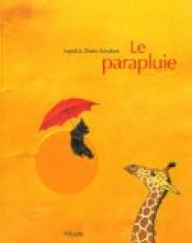
JADOUL Emile | Gros pipi | Pastel | 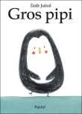
JADOUL Emile | Sur ma tête | Pastel | 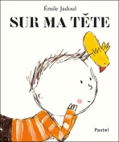
JOSSEN Pénélope | Jaloux comme un doudou | L’école des loisirs | 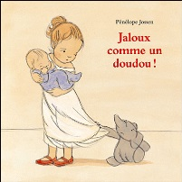
KIMIKO | Au lit, Maman |  | 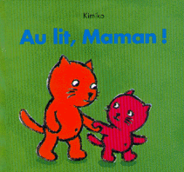
KIMIKO | Mamam Ballon | Loulou et compagnie | 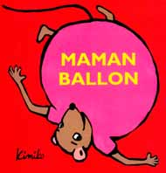
LAGER Claude  DUBOIS K Claude | Petit bout tout doux | Pastel | 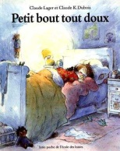
LAURENT Nathalie / BRAVI Soledad | Abracadanoir |  | 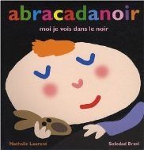
LE SAUX Alain | Papa est content | Loulou et compagnie | 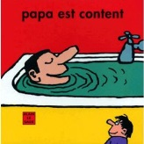
LEO Patrice | Bébé s'éveille | Loulou et compagnie | 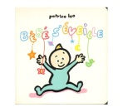
MAUBILLE Jean | Clic, crac, c'est le loup | Pastel | 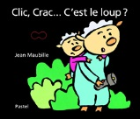
MAUBILLE Jean | Hou ! Hou ! | Pastel | 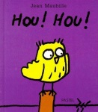
MORGENSTERN Susie | Pas |  | 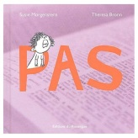
NAKAGAWA Chihiro  KOYOSE Junji | Il faut sauver le petit chat | Rue du monde | 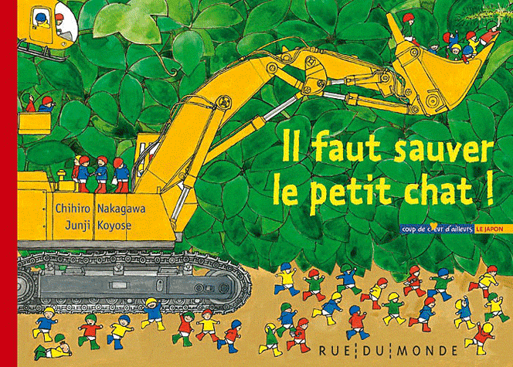
NORAC Carl  DUBOIS Claude K | Je veux un bisou | Pastel | 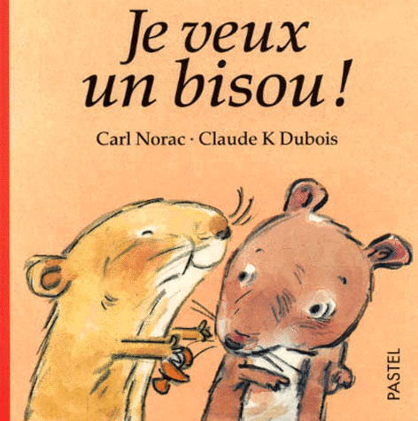
QUINTART Nathalie  GOOSSENS Philippe | Tracpeur |  | 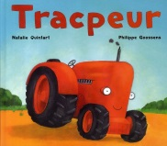
Ramadier et Bourgeau | Au secours voilà le loup | Loulou et compagnie | 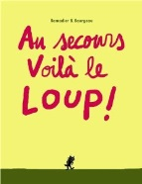
RAMOS Mario | Au lit, petit monstre ! | Pastel | 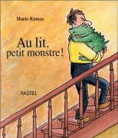
RUILLIER Jérôme | Quatre petits coins de rien du tout | Bilboquet | 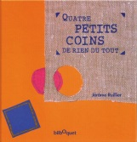
SANDERS Alex | Le rêve de Lulu | Loulou et compagnie | 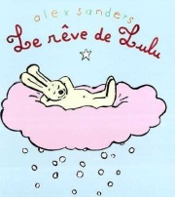
SANDERS Alex | Qui a vu le loup ? | Loulou et compagnie | 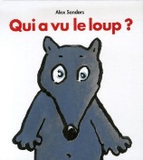
SOLOTAREFF Grégoire | Madame l'Auto | Loulou et compagnie | 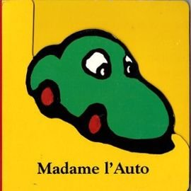
SYTOU | Quand on est petit | Bilboquet | 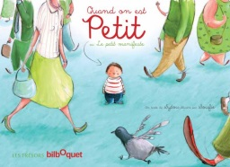
VAN GENECHTEN Guido | 1,2,3… sommeil! | Milan jeunesse | 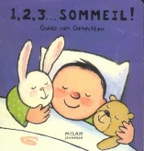
VOLTZ Christian | Globiboulga |  | 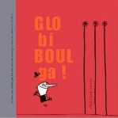
VOUTCH | Pourquôôââ | MAGNIER Thierry | 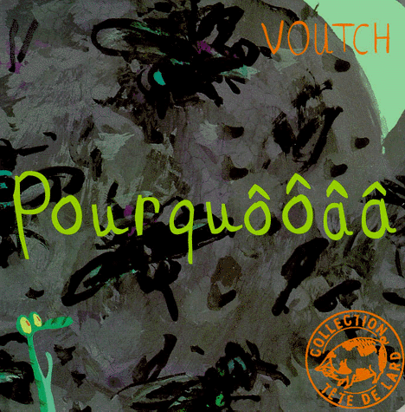
WATT Fiona / WELLS Rachel | La ferme | Usborne | 